Театр Драмы им. В. М. Шукшина.
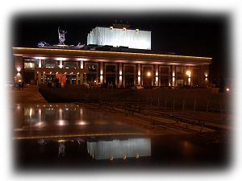
Cтарейший театр на Алтае, один из крупнейших театральных коллективов Западной Сибири.
Организован в 1921 году в городе Барнауле на основе слияния лучших профессиональных театральных сил Алтайской губернии в труппу первого Государственного театра. 27 ноября 1921 года на сцене Народного дома героической драмой "Трильби" Государственный театр открыл свой первый театральный сезон.
В 1936 году Барнаульский драматический театр становится стационарным городским театром.
В 1937 году, с образованием Алтайского края, театр получил статус Алтайского краевого театра драмы.
С 1973 года театр драмы работает в новом, современном театральном здании, расположенном на центральной площади города.
В 1991 году Алтайскому краевому театру драмы присвоено имя выдающегося писателя, кинорежиссера и актера, нашего земляка, Василия Макаровича Шукшина.
С 1996 года театром руководит Владимир Ильич Мордвинов, директор и председатель Творческого Совета театра. С 2002 года творческую деятельность театра возглавляет главный режиссер Владимир Александрович Золотарь.
В труппе театра более 40 артистов, среди которых театральные корифеи, мастера сцены и большая группа талантливой молодежи. Семь актеров театра удостоены высоких Почетных званий "Народный артист России" и "Заслуженный артист России".
Среди корифеев театра - Народные артисты России Дементий Гаврилович Паротиков, Светлана Петровна Талалаева, Георгий Тихонович Обухов; Заслуженные артисты России Алексей Николаевич Самохвалов, Ольга Леонидовна Кириченко, Заслуженные артисты России и Заслуженные артисты Бурятии Николай Александрович Мирошниченко и Надежда Павловна Царинина. Ведущими актерами театра являются Эдуард Тимошенко,Виталий Махов, Галина Зорина, Татьяна Королева, Михаил Переверзев, Вадим Синицын, Владимир Громов, Анатолий Кирков, Елена Половинкина, Людмила Самойлова.
Долгие годы музыкальную часть театра возглавляет композитор, заслуженный работник культуры России Михаил Филофьевич Стариков. Плодотворно работает театральный композитор Виктор Стрибук.
В современном репертуаре театра - 22 спектакля.
В своем творчестве театр ориентируется на лучшие образцы русской и зарубежной классики: " Банкрот или Свои люди - сочтемся" А.Н. Островского, "Гамлет" и "Ромео и Джульетта" У. Шекспира, "Великодушный рогоносец" Ф. Кроммелинка, "Трехгрошовая опера" Б. Брехта, "Деревья умирают стоя"..
В репертуаре широко представлена современная драматургия: пьесы сибирских авторов и комедии российских драматургов: "Шутки в глухомани" И. Муренко, "Незамужняя женщина" Л. Корсунского, "Пока она умирала" Н. Птушкиной. В репертуаре популярные зарубежные пьесы: "Слишком женатый таксист" Р. Куни, "Восемь любящих женщин" Р. Тома, "Месье Амилькар или Человек, который платит" И. Жамиака., оригинальная сценическая версия известного бестселлера "Генералы песчаных карьеров".
В театре действуют Малая и Камерная сцены, являющиеся творческой лабораторией для экспериментальной драматургии и новых театральных форм. На Малой сцене премьерой спектакля "Якутия" начала свою работу Творческая мастерская известного драматурга Александра Строганова, пьесы которого осуществляются в постановке самого автора.
Вместимость большого зрительного зала театра - 852 места. Зрительный зал Малой сцены вмещает 48 зрителей. Камерная сцена рассчитана на 188 зрительских мест.
В театре драмы работает театральный лекторий для учащихся и студентов, создана постоянная музейная экспозиция по истории театра, проводятся художественные и театральные выставки.
Высокий творческий потенциал и профессиональные достижения театра на протяжении последних лет подтверждены Премиями Алтайского края (2000 г., 2004 г.), Премией главы администрации г. Барнаула (2000 г.), участием в престижных межрегиональных и российских театральных фестивалях "Сибирский транзит" (2001, 2002, 2003, 2004 гг.), "Реальный театр" (2003 г.), отборочном конкурсе Национальной театральной премии "Золотая маска" (2003 г.), Гран-при и Премией им. В.П. Редлих III Межрегионального театрального фестиваля "Сибирский транзит" (2003) и другими наградами.
На протяжении всей истории театра неизменным остается его творческое кредо: бескорыстное служение драматическому искусству, профессионализм, зрелищность, глубина и сила сценического образа.
В основе современного творчества театра - создание гуманистических и высокохудожественных произведений театрального искусства, созвучных духовным исканиям и стремлениям человека современной эпохи.

Алтайский Краевой Театр Музыкальной Комедии
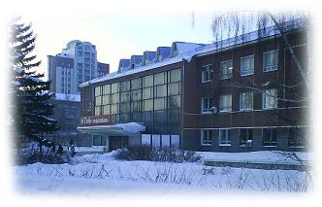
История Алтайского государственного театра музыкальной комедии интересна тем, что началась она в конце пятидесятых в г.Горно-Алтайске (небольшом провинциальном городке) как музыкально-хореографической группы при драматическом театре, а официальное летоисчисление театр ведет от 1959 года с создания в г.Бийске музыкально-драматического театра. И только в Барнауле театр открыл свой первый театральный сезон как Краевой театр оперетты опереттой Б. Мокроусова "Роза ветров" в 1964 году. С первых шагов и по сегодняшний день театр пользуется успехом у барнаульской публики, знакомя ее с лучшими произведениями классиков жанра и современных авторов. Репертуар театра может порадовать даже самого взыскательного любителя оперетты, так как в афише театра в разные годы звучали произведения зарубежных и отечественных классиков оперетты: Ж. Оффенбаха и И. Штрауса, Ф. Легара и И. Кальмана, И. Дунаевского и Ю. Милютина, музыкальные комедии В. Баснера, Баневича, Н. Богсловского, А. Колкера и В. Плешака, рок-оперы А. Рыбникова, А. Журбина и Э.Л. Уэббера и многих других авторов, ставились балеты и музыкальные сказки для детей.
Стремясь иметь собственное лицо, свой неповторимый репертуар, театр обращается и к произведениям алтайских авторов. В озноменование 250-летия Барнаула был поставлен музыкальный спектакль по пьесе М. Юдалевича и з.а. России Э. Овчинникова "Голубая дама", воскрешающий одну из страниц истории города. Отдавая дань восхищения творчеством В.М. Шукшина, коллектив театра с увлечением работал над постановкой спектаклей по его произведениям - "А по утру они проснулись" муз. В. Гоберника и "Сладка ягода" на музыку Е. Птичкина.
Как для всех театров веселого жанра, классическая оперетта была и остается главным действующим лицом театрального репертуара, выявляющим творческие ресурсы театра, его профессиональный уровень, его сценическую культуру. Музыкальная и пластическая выразительность, владение вокалом, мастерство перевоплощения, танцевальность артистов театра – то, без чего невозможно обращение к шедеврам мировой классики. Оперетта И.Штрауса "Летучая мышь" была удостоена в 1996 году Муниципальной премии г.Барнаула. Режиссером-постановщиком был з.а. России В.Филимонов, художник В.Илюшин, балетмейстер А.Курбатов, вторя награда этого же уровня была присуждена Новогоднему представлению «Снежное ревю» в 1997 году. В 1999 году театр получил Золотую медаль Сибирской ярмарки «Сцена-99» за рок-оперу «Иисус Христос – суперзвезда» Э.Л.Уэббера.
Заслуженной любовью зрителей пользуются классические оперетты “Летучая мышь” и.Штрауса, “Девичий переполох” Ю.Милютина, “Проделки Ханумы” Г.Канчели, “Пенелопа” А.Журбина. Молодежную аудиторию и тинейджеров привлекают мюзиклы “Сватовство по-московски” Г.Гладкова, “Инкогнито из Петертбурга”,”Кентервильское привидение”, “Милые грешницы” В.Плешака, “В джазе только девушки” Дж.Стайна.
В последние годы перед театром стоит цель - стать музыкальным театром, и это вполне возможно, благодаря высокому профессиональному мастерству актеров-вокалистов, артистов балета, хора, оркестра. Труппа театра - это созвездие актерских имен – заслуженные артисты России Л. Августовская, О. Гавриш, З. Черных, Ю. Кашин, Б. Кучинев, В. Парфенов, С. Федоров, Д. Иванов.
Творческая работа театра в 2004 году была высоко оценена краевой администрацией края - ему была вручена Краевая премия в области литературы, искусства, архитектуры и народного творчества за оперетту Ю.Милютина «Девичий переполох».

Театр "Сказка"
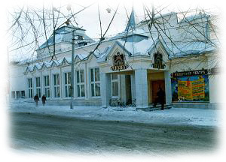Театр организован в 1938 году как гастрольная бригада артистов-кукловодов. В репертуаре были спектакли: «Коричневая чума», «Большой Иван», «Сон Гитлера».
Во время Великой Отечественной войны театр трансформировался во фронтовую концертную бригаду и выступал с антифашистской программой. После войны в 1949 году театр закрывается и лишь в 1963 году возобновляет свою работу как стационарный краевой театр кукол.
Первый спектакль после второго открытия театра — «Снегуркина школа» состоялся 6 января 1964 года в здании барнаульской филармонии. С 1970 года Театр кукол размещается в здании на улице Пушкина.
В 1972 году театр участвовал в смотре кукольных коллективов в Москве, где спектакль «Мальчиш-Кибальчиш» получил премию Министерства культуры РСФСР, а кукла Мальчиша после этого экспонировалась на выставке в Японии.
В современном репертуаре театра есть спектакли для дошкольников, младшеклассников и подростков; иногда происходят постановки для взрослых. Театр ориентируется на русские сказки и зарубежную классику: «Волк и семеро козлят», «Удивительный концерт», «Царевна-лягушка», «Красная шапочка», «Русалочка», «Малыш и Карлсон», «Руслан и Людмила» и др.
В труппе театра кукол "Сказка" работают В. А. Добросельская, Л. И. Павлова, И. В. Нефёдова, О. П. Кравченко, А. Н. Балданов, Е. В. Шувалова, Ю. Ю. Антипенков. Режиссёр-постановщик — Р. М. Виндерман
Достижения театра на протяжении последних лет подтверждены разными наградами, в том числе из последних от Амана Тулеева за вклад в развитие детей.
Молодёжный театр Алтая
Молодежный театр Алтая появился еще в 1918 году под названием Театр юного зрителя (ТЮЗ). Основателями молодежной студии были барнаульские комсомольцы. У театра не было своего здания, и артисты репетировали - где придется, в городских парках, клубах...И лишь 24 сентября 1958 года документах появилось название - Алтайский краевой театр юного зрителя. Свой первый спектакль "Именем революции" по пьесе Михаила Шатрова ТЮЗ в статусе профессионального театра показал на сцене клуба меланжевого комбината. Первое время театр располагался на улице Пушкина, а теперь он находится на улице Пионеров.
Основателями Алтайского ТЮЗа были главный режиссер Григорий Томилин и директор Леонид Трухин. Первыми актерами были Василий Кондратов, Александр Виноградов, Раиса Шадрина и другие комсомольцы.
В 60-70-е годы в театр пришли молодые актеры, сейчас уже заслуженные артисты: Георгий Асатиани, Людмила Познякова, Нина Таякина. Репертуар ТЮЗа учитывал интересы зрителей всех возрастов. Для самых маленьких показывали много веселых и музыкальных сказок: "Красная шапочка", "Золушка", "Муха-цокотуха". Спектакли для молодежи - в основном героико-романтического направления: "Мальчишки из Гаваны", "Они и мы", "Высоко в синем небе".
В 1997 году директором ТЮЗа стала Татьяна Козицына. Для улучшения деятельности театра она решила расширить репертуар спектаклями и приглашать для постановок талантливых режиссеров и художников из разных городов России. Репертуар театра пополнился спектаклями: "Маленькие трагедии" (московский режиссер - Сергей Красноперец), "Любовь к трем апельсинам" (режиссер - Андрей Зябликов и художник Юлия Акс из Москвы), "Мандрагора", над которым работала новосибирская команда - режиссер Сергей Бобровский и художник Ольга Смагина. Омский режиссер Сергей Тимофеев поставил два детский спектакля: "Бременские музыканты" и "Вождь краснокожих". Режиссер Сергей Афанасьев стал известным после спектакля "Продавец дождя".
В 1998 г. ТЮЗ стал называться "Молодежный театр Алтая".
В труппе театра восхищают своим мастерством Юрий Виноградов, Анатолий Корнев Любовь Хотиева, любимцы публики - молодые актеры Галина Архипенкова, Антон Кирков, Константин Кольцов, Анатолий Кошкарев, Галина Чумакова, Юлия Юрьева.
За эти 45 лет театр достиг очень больших результатов. Только за пять лет театр принял участие в нескольких фестивалях, что говорит нам о профессионализме актеров и качественного показ спектаклей: в 2001 году в Великом Новгороде на фестивале "Царь-сказка" со спектаклем "Любовь к трем апельсинам" (режиссер - Андрей Зябликов), в 2002 году со спектаклем "Федра и Ипполит". В 2003 году в фестивале "Сибирский Транзит" г. Омск со спектаклем "Журавлиные перья".
Сегодня вся труппа Молодежного театра Алтая вместе с художественным руководителем, народным артистом России Валерием Золотухиным и директором Татьяной Козицыной живут ожиданием переезда в новое здание, то, где театр начал свою творческую деятельность. о искусства (2007)

ПРОСПЕКТ ЛЕНИНА
Проспект Ленина (Ленинский проспект) — центральная улица Барнаула. Проспект проходит по 3 районам города — Центральному, Октябрьскому, Железнодорожному, от площади им. В. Н. Баварина до проспекта Космонавтов. Протяжённость проспекта — 8,5 км. Ширина — 42 метра. Бульварная часть проспекта от Центрального рынка до площади Октября, трамвайные пути проложены от пл. Октября до ул. Северо-Западная.
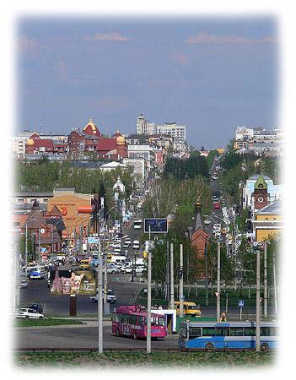
Проспект Ленина неоднократно менял своё название: в конце XVIII — нач. XIX века — Богородицкий переулок (от названия Богородице-Одигитриевской церкви); в XIX веке — Московская улица, Московский переулок; с 1900 года — Московский проспект, после 1917 года — ул. Бульварная, Садовая, Советский переулок; с 1924 года — Проспект Ленина.
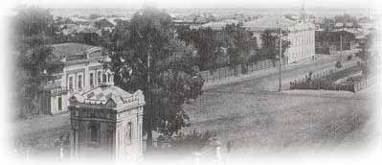
От своего начала до улицы Молодежной, проспект пересекает 3 надпойменные террасы Барнаулки, круто поднимаясь в сторону площади Советов и сменяя абсолютные высоты над уровнем моря от 137 до 185 м Рельеф местности — дюнно-грядовый, сложенный эоловыми песками.
Государственный музей истории литературы, искусства и культуры Алтая
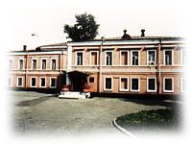
Здание музея является памятником архитектуры, истории и культуры конца XIX века. Расположено в Центральном районе города.
Музей истории литературы, искусства и культуры Алтая был основан в 1989 году. В 1998 году он переехал в бывшую дворянскую усадьбу конца XIX — начала XX веков на улице Льва Толстого. Первым владельцем особняка был хозяин золотых приисков, Е. П. Аларовский. Позднее здание перешло во владение хозяйки Бийского и Барнаульского пивоваренных заводов, основательницы Мариинского приюта Е. Судовской. В начале XX века дом стал принадлежать городскому обществу, в нём поочередно располагались разные государственные учреждения.
В советское время в здании располагался Краевой суд.
На сегодняшний день в музее около 50 тыс. единиц хранения. Наиболее ценные коллекции из личных фондов писателя Г. Д. Гребенщикова, кинорежиссера В. М. Шукшина и художника Н. К. Рериха, а также коллекции театральных афиш Барнаула конца XIX — начала XX веков, рукописных и старопечатных книг, икон и музыкальных инструментов.
Посещаемость - 26 тыс. посетителей в год.

Барнаульский планетарий
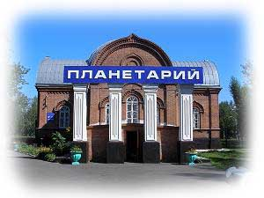
Барнаульский планетарий - один из старейших планетариев в России. Расположен в Барнауле в Октябрьском районе города.
Основным направлением деятельности Барнаульского планетария является популяризация естественнонаучных знаний в области космоса.
Планетарий в Барнауле был открыт 11 марта 1950 года (6-й по счету из 25 ныне действующих в России) в здании бывшей Крестовоздвиженской церкви. Здание построено в начале XX века и является памятником истории и архитектуры. Первыми лекторами были Л. П. Леонов и В. С. Дронов. Территория где располагается планетарий относится к Изумрудному парку Барнаула.
С 1964 года используется проектор немецкой фирмы «Карл Цейс Йена»,показывающий на искусственном небесном своде 5800 звезд, Млечный путь, скопления звезд, внегалактические и газовые туманности, планеты, метеоры, солнечные и лунные затмения, полярные сияния. Цикл лекций включает более 50 тем, а всего было проведено около 70 тыс. лекций. Также здесь проводятся викторины, экскурсии для школьников, музыкальные программы, благотворительные вечера.

Памятники Барнаула
Всего в Барнауле 367 памятников. Включая и археологические (могильники, например), и исторические (места расстрелов), и памятники искусства (бюсты, памятники, панно). Больше всего у нас памятников архитектуры – 238. Самое, кстати, старое здание, находящееся на территории нынешней спичечной фабрики, – обжигальная сереброплавильного завода – 1785 года постройки. И "Горная аптека" (ул. Ползунова, 42) – там, где сейчас фармацевтическая фабрика.
Демидовский столб.
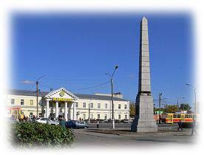
Демидовский столп — обелиск в честь 100-летия горного дела на Алтае. Расположен в Центральном районе Барнаула на Демидовской площади. Первый камень был заложен 18 июня 1825 года, а закончилось строительство в 1839 году. Демидовский столп сооружён из 12-ти блоков серого гранита. Высота обелиска — 14 метров, основание покоится на 4-х чугунных опорах, лежащих на высоком постаменте. На гранях постамента были установлены бронзовые литые доски с надписями: «Столетию Колывано-Воскресенских заводов, совершившемуся в царствование императора Александра I лета 1825 года», «Колывано-Воскресенские заводы основаны статским советником А. Н. Демидовым в 1725 году. Вступили в собственность Императорского Величества в царствование императрицы Елизаветы в 1747 году». Для постамента на Гурьевском заводе был отлит чугунный овальный барельеф с портретом А. Н. Демидова. После революции памятник хотели разрушить, однако этого не получилось сделать: в связи с прочностью постройки обелиска, новые руководители города смогли лишь снять барельеф. Сегодня обелиск является памятником федерального значения.
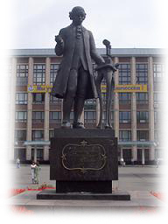
Памятник И. И. Ползунову
Памятник И. И. ПолзуновуБыл установлен в 1980 году на проспекте Ленина перед главным корпусом АлтГТУ. Памятник создан скульптором И. Д. Бродским и архитекторами А. Д. Шмидтом, Г. А. Сыромятниковым, а отлит на заводе художественного литья в Мытищах. Высота сооружения составляет 7 м. На гранитном постаменте находится бронзовая фигура изобретателя, а рядом 2 цилиндра — основная деталь созданного им пароатмосферного двигателя. На постаменте есть надпись: «Облегчить труд по нас грядущим».
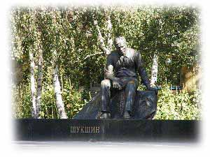
Памятник В. М. Шукшину
Памятник находится на пересечении улиц Юрина и Шукшина. Фигура писателя отлита из латуни по проекту скульпторов М. Кульгачёва и Н. Звонкова в 1988 году. Ежегодно в сквере перед памятником проходят «Шукшинские чтения».
Монумент Победы
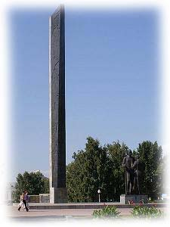
Находится на площади Победы. В 1971—1975 годах на месте бывшего клуба железнодорожников сформировался архитектурно-монументальный ансамбль в честь победы в Великой Отечественной войне. Была установлена 24-метровая стела на гранитном постаменте и бетонный редут в виде разорванного с двух сторон кольца, а также группа «Прощание» высотой 6 метров. В мемориальный комплекс входят: сквер, 8 чаш с Вечным огнем (по родам войск), 14 тысяч фамилий погибших войнов Алтайского края и Героев Советского Союза, высеченные на стенах редута.
На стелле находятся рельефы. С одной стороны монумента они посвящены теме «Сибиряки и фронт» и раскрываются в сюжетах: клятва воинов на оружии; проводы уходящих воинов на фронт; призыв комиссара в бой и победа. Сюжетная канва другого рельефа: «Сибиряки и тыл» развивается также ярусно: Родина-мать зовет; труд в сельском хозяйстве; труд в промышленности; встреча воинов и Победа. Оба рельефа имеют сюжетное развитие снизу вверх, начинаются цифрами «1941» и венчаются цифрами «1945».

Сквер павших борцов за социализм
Мемориальный комплекс находится на аллее проспекта Ленина между кинотеатром «Родина», городской администрацией и стадионом «Динамо». Представляет из себя композицию из стелл, братских могил, монумента с вечным огнём. Строительство комплекса проводилось с 1920 года с некоторыми перерывами и закончилось лишь к 50-летнему юбилею Октябрьской революции. Окончательный вариант памятника принадлежит проекту архитектору В. Л. Казаринову и скульптору В. Ф. Добровольскому.
Памятники авиационной тематики
В 1945—1999 годах в городе существовало Барнульское высшее военное авиационное училище лётчиков. Это предопределило наличие на улицах Барнаула нескольких памятников в виде бывших учебных самолётов, установленных на высокие постаменты.
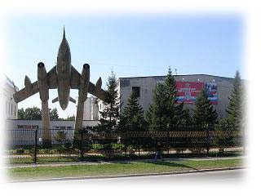
Л-39 — установлен в 2000 году на улице Взлетная на месте деревянного здания старого городского аэродрома.
Як-52 — находится перед зданием краевого РОСТО на проспекте Ленина, 148.
Як-28 — расположен на Комсомольским проспекте перед бывшим военным городком авиационного училища (ныне БЮИ)

Современные памятники
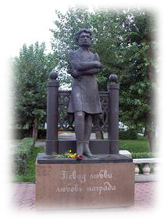
Памятник А. С. Пушкину
В день 200-летия со дня рождения поэта в 1999 году на пересечении улицы Пушкина и проспекта Ленина был открыт памятник из бронзы по проекту скульптора М. Кульгачева. На постаменте имеется надпись «Певцу любви — любовь награда». Сегодня в сквере перед памятником регулярно проводятся церемонии вручения Пушкинских премий, кроме того, само место достаточно популярно среди молодожёнов, которые приезжают сюда возложить цветы.
Памятник В. С. Высоцкому
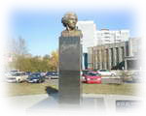
Памятник по проекту скульптора Н. Звонкова установлен в 2002 году перед корпусом БГПУ на ул. Молодёжной. Создан памятник на средства барнаульского предпринимателя Ю. Сидорова, любителя творчества В. Высоцкого.

Нулевой километр
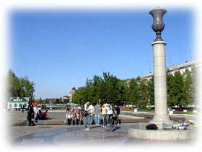
В 2003 году на площади Советов был установлен гранитный столб высотой около 6,5 м. По замыслу создателей, от этого места начинается отсчет расстояний в Алтайском крае, поскольку рядом с нулевым километром находится Главпочтамт. Венчает столб ваза, изготовленная специалистами Колыванского камнерезного завода. Вокруг памятника выложена мозаикой роза ветров с двенадцатью знаками зодиака.

Памятник паровозу Л-0186
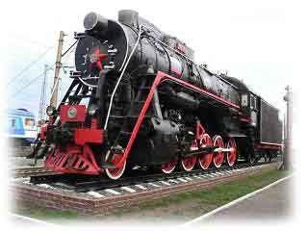
В 2006 году к 61-летию со дня победы в Великой Отечественной войне на мемориале Славы локомотивного депо Барнаула установлен памятник паровозу модели «Л». Это самый большой памятник в Алтайском крае — его длина 24 метра, а вес около 120 тонн.

Памятник Т-34
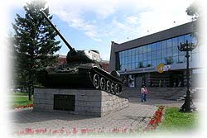
Танк модели Т-34 был установлен в 1995 году перед кинотеатром «Мир» в честь 50-летия со Дня Победы. Одной из причин послужило то, что в октябре 1941 года в Барнауле был создан завод №77 Наркомата танковой промышленности (ныне Трансмаш), который производил двигатели к подобным боевым машинам. Кроме того, памятник достаточно органично вписался в композицию площади Победы с её с Мемориалом Славы и бульваром защитников Сталинграда.

Изумрудный парк
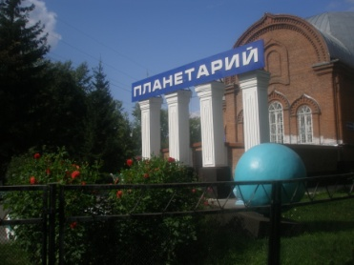
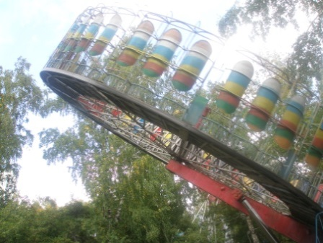
Парк находится в Октябрьском районе города. Площадь парка - 40 га.
Более 80% территории парка занимает зелёная зона. Здесь произрастают около 30 видов ценных пород: ель, сосна, рябина, калина, черёмуха, боярышник и др.
Парк был разбит на территории бывшего Кресто-Воздвиженского кладбища, которое просуществовало здесь до начала XX века. В 1918-1919 годах кладбище стало местом массовых расстрелов сторонников советской власти. В 1939 году данная территория отдана под парк культуры и отдыха Меланжевого комбината, был вырыт большой пруд, в результате чего, надгробия были снесены, а могилы уничтожены. Здание Кресто-Воздвиженской церкви передано Барнаульскому планетарию. Кроме того, в послевоенное время на территории парка проходили захоронения японских военнопленных.

15 мая 1953 года Барнаульский горсовет вынес предложение о переименовании парка меланжевого комбината в парк имени Иосифа Сталина и установлении ему памятника на центральной аллее. В 1956 году прежнее название было возвращено, а скульптура — демонтирована.
В 1975 году проведена реконструкция парка — прогулочные дорожки заасфальтированы, берега водоема забетонированы, старые аттракционы заменены новыми, высажены молодые деревья. В 1991 году устроена «Тропа Здоровья» для любителей бега.
В Изумрудном парке имеются 9 взрослых и детских аттракционов; искусственный водоем с прогулочными катамаранами, в который в 2000 году была запущены зеркальные карпы, караси, щуки, окуни; также в парке есть беседки, Барнаульский планетарий. В зимнее время здесь прокладываются лыжные трассы, а летом проводятся различные мероприятия — спортивные состязания, концерты, встречи ролевиков.
11 сентября 2007 года в парке открыт детский автогородок — макет автомобильных дорог города с разметкой, копиями светофоров и дорожных знаков, для обучения детей правилам дорожного движения. Кроме того, здесь проходят чемпионаты города по велотриалу и соревнования по стритболу «Оранжевый мяч».
В соответствии с генеральным планом развития парка уже в 2007 году начато строительство аквапарка с водными горками, теннисных кортов, площадок для баскетбола, волейбола, бадминтона. Для любителей активного отдыха возведен скалодром, полосы препятствий, трассы с трамплинами для велобайкеров. Благоустроены старые аллеи, построены новые беседки.
Ежегодно Изумрудный парк посещают до 200 тыс. человек
Нагорный парк
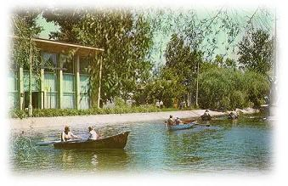
Нагорный парк (ВДНХ) — парк, расположенный в Центральном районе Барнаула, в междуречье Барнаулки и Оби. Площадь — 14 га.
Возвышенное местоположение открывает широкую панораму города и долины реки Оби с новым мостом.
Абсолютная высота над уровнем моря составляет 175 м, в то время как центр города, граничащий с парком, находится в пределах высот от с 137 до 150 м. Отсюда происходит и название парка.
На территории парка много естественных зелёных массивов из пихты, кедра, клена и ели, а также культурных — яблоневая, рябиновая и липовая аллеи; посадки кедра, голубых елей, сирени, барбариса, манжурского ореха.
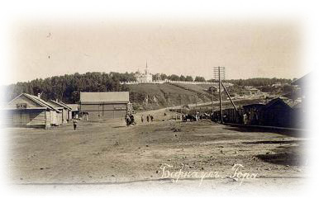
Почти сразу после основания Барнаула горнозаводчиком Акинфием Демидовым, в 1741 году на территории, где позднее расположился парк, планировалось возведение крепости с деревянным кремлём, которая должна была защищать Барнаульский сереброплавильный завод. Однако, этот проект не был осуществлен по финансовым причинам, а также из-за отсутствия реальной внешней угрозы.
Вместо крепости, 4 октября 1772 года было принято решение об открытии Нагорного кладбища. Кроме того, рядом разместились Татарское и Протестанское кладбища. За полтора века здесь были похоронены многие известные горожане, ученые, общественные деятели, купцы, исследователи Алтая.
В 1774 году бывший ученик И. И. Ползунова Иван Черницын составил план храма Иоанна Предтечи, который было решено построить на территории Нагорного кладбища. План почти без изменений повторял облик основного здания бывшей церкви Петра и Павла, только без колокольни.
Первое здание храма было деревянным и имело 3 помещения. Центральное четырёхугольное было покрыто куполом на шестигранном барабане, над которым возвышалась маленькая луковка с крестом; алтарь в восточной части также завершался небольшой луковкой. В 1857 году был освящен новый каменный храм, спроектированный архитектором Я. Н. Поповым. Здание было трёхступенчатым, построенным в классическом стиле. Верхушку завершал остроконечный шпиль.
До 1920-х годов Иоанно-Предтеченская церковь имела свой приход, но уже в 1927 году храмовый колокол весом в 300 пудов был снят и передан Покровскому кафедральному собору. Перед этим, в 1918 году во время Гражданской войны на кладбище проводились массовые расстрелы сторонников советской власти.
В середине 1930-х годов Нагорное кладбище вместе с храмом было снесено, а могилы уничтожены, за исключением надгробия Ядринцева. Почти сразу же после этого на территории кладбища был создан парк культуры и отдыха.

ВДНХ
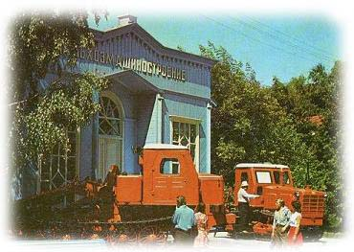
В 1940-1950-е годы Алтайский край принял участие в освоении целинных и залежных земель, а в годы Великой Отечественной войны сюда были эвакуированы десятки промышленных предприятий и научных учреждений. В 1954 году крайком КПСС и крайисполком приняли решение занять площадку парка для организации сельскохозяйственной выставки.
Строительство первых павильонов происходило по проектам архитекторов В. Казаринова, Г. Попкова и В. Баранского. Уже к 1956 году были возведены шестнадцать павильонов, семь помещений для содержания животных и птиц, водоём, служебное помещение, благоустроена территория.
23 октября 1956 года первая краевая сельскохозяйственная выставка открылась для посетителей. 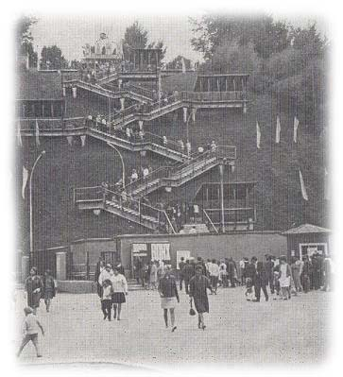 В первые десятилетия работы ВДНХ действовали павильоны, отражающие достижения Алтая в области сельского и лесного хозяйства, промышленности. Позднее были созданы экспозиции по темам строительства, транспорта и связи, пожарной охраны, пищевой промышленности, энергетического и геологоразведочного оборудования, промкооперации и животноводства, химической, лёгкой и лесной промышленности, пчеловодства, народного образования. Участвовать и быть дипломантом или призёром краевой ВДНХ было престижно, и давало возможность попасть на московскую выставку.
В 1957 году был построен летний кинотеатр.
С 1958 года выставка стала называться «ВДНХ с широким профилем деятельности». В 1962 году на территории выставки был сооружён животноводческий городок. Для посетителей проводились экскурсии, в летнем кинотеатре демонстрировались художественные и научно-познавательные фильмы, в лектории работали члены общества «Знание».
В 1960-е годы ВДНХ входила в одну из любимых зон отдыха горожан. Посетителям выставки предоставлялись на прокат велосипеды, педальные катамараны, лодки; работали детские аттракционы, бильярдный зал, игровые автоматы. Популярностью среди посетителей пользовались тематические выставки с показом предприятий бытового обслуживания населения, цветоводства, певчих, декоративных птиц и голубей.
В 1982 году на Алтае побывали кинематографисты Белоруссии, для которых на ВДНХ были организованы творческие встречи со зрителями. В павильоне «Кинотеатр» представляли киносеть края из 104 кинотеатров и 1724 киноустановок.
В 1992 году выставка закрылась, а последующая череда пожаров уничтожила почти все павильоны и строения. Обрушение берега Оби почти на 50 метров привело к исчезновению искусственного водоёма.
Современное состояние
Часть парка площадью 8 га, где сосредоточены захоронения, с 1993 года объявлена мемориальной зоной. А от ВДНХ осталось 2 пустых павильона, большие буквы «Барнаул», лестница, спускающаяся к городу, памятник В. И. Ленину и асфальтовые дорожки. Кроме того, на территории парка находятся здания радиогруппы «FM Продакшн», которая ретранслирует на город и край московские эфиры шести радиостанций.
Администрация города планирует разместить на территории парка гостиницу, выставочные залы и зону отдыха. Также по проекту здесь должны появятся видовая и вертолётная площадки.
В октябре 2007 года здесь прошел граффити-фестиваль «Paint Methods», во время которого участники из Москвы, Нижнего Новгорода, Екатеринбурга, Омска, Сургута, Красноярска, Новосибирска и Барнаула создали в одном из
заброшенных павильонов коллективное полотно размером более 120 квадратных метров.
Семейный парк развлечений «Солнечный ветер»
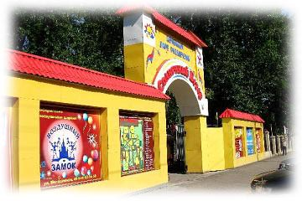
Парк находится в Октябрьском районе города. С севера парк ограничен улицей Петра Сухова; с востока — стадионом «Трансмаш»; с юго-востока — улицей Чеглецова; с юго-запада — проспектом Ленина. Площадь парка - 1,75 га. Создан в 1986 году как парк завода Барнаултрансмаш, с 1996 года во владении частной компании «Алтай-парк». Разделен на 2 тематические зоны «Экстрим» и «Солнечный ветер».
Планировка парка — лучевая: прогулочные аллеи и дорожки расходятся веером от главной клумбы, являющейся центром парковой композиции. Зелёная зона состоит из посадок деревьев (яблоня, береза, ель) и кустарников (сирень, кизильник, чубушник), а также цветников и газонов. В 2000 году создана аллея Ветеранов.
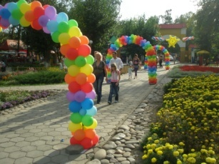
Сегодня в парке работает более 20 аттракционов: карусель «Ассорти», батут, карусель «Лебеди», «Сафари», «Игровой лабиринт», «Тридевятое царство», Тир, качели «Ермак», карусель «Кантри», бамперные аккумуляторные лодки, «Самолеты», «Горка Ниагара», «Мотокросс», «Лесной всадник», «Орбита», «Веселые горки», «Автодром», «Хип-Хоп», «НЛО», «Ралли» и другие.
Кроме того, в здесь действуют кафе, сцена и игровая площадка. За сезон с мая по октябрь парк посещает до 150 тыс. человек.

Парк культуры и отдыха Центрального района
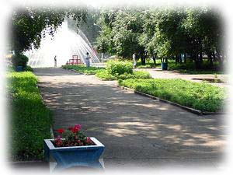
Парк находится в Центральном районе города, отчего собственно и происходит его название. С севера и запада — ограничен Старым базаром, улицей Ползунова, Социалистическим проспектом и площадью Свободы; с юга - рекой Барнаулкой; с юго-востока и востока — постройками бывшего сереброплавильного завода. Площадь парка - 5 га.
Парк Центрального района — старейший парк Барнаула. С середины XVIII века здесь существовал аптекарский сад, где выращивались лекарственные растения, в XIX веке — ботанический сад. В 1885 году парк был передан обществу попечения о начальном образовании Барнаула под руководством В. Штильке. Аттракционы для детей и взрослых появились только в 1948-1949 годах, но к этому времени в парке уже были летний кинотеатр с верандой, эстрада и танцплощадка.
Территория сегодняшнего парка на 60% занята зелеными насаждениями, здесь произрастают такие породы деревьев как ель, лиственница, кедр, клен, яблоня, сирень; есть искусственные цветники и естественные лужайки. Работает фонтан.
Парк действует с 1 мая по 1 октября. В это время работает эстрадная площадка с духовым оркестром, аттракционы «Веселые горки», «Карусель», «Автодром» и другие. Проводятся выставки, спортивные соревнования. В зимнее время заливается каток.
За летний сезон Центральный парк города посещают от 150 до 200 тыс. человек.

“Барнаульская крепость”
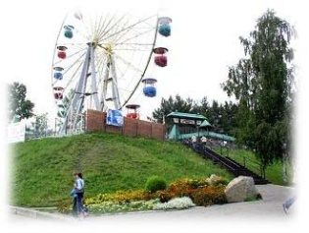
В 2002 году компания “Алтай-парк” в рамках программы развития парковой отрасли Барнаула и расширения спектра предоставляемых услуг в сфере семейного досуга, ввела в эксплуатацию развлекательно-игровой комплекс “Барнаульская крепость”, посвященный истории образования и становления Барнаула и Алтайского края.
Комплекс расположен в самом центре Барнаула - на пл. Сахарова, где проходят все торжественные и развлекательные мероприятия общегородского масштаба.
Начиная с мая развлекательно-игровой комплекс, становится центром притяжения для детишек со всего города в возрасте с 2-12 лет. Юных путешественников ждут высокие пальмы с белыми попугаями, запутанные лианы, в которых затаились и раскинули свои сети древесные пауки, тропическая крепость и уникальный батут речной водопад «Двух радуг», королевство «Белоснежки», в котором можно посидеть в ее личной карете.
На этой территории, рассчитанной на единовременное пребывание 250 человек, нельзя курить и распивать пиво.
Условия, созданные в этом детском городке как нельзя лучше подходят для проведения детских мероприятий, праздников, дней рождений, семейных соревнований по типу «Мама, папа и я – спортивная семья». Детская игровая площадка отделена от расположенной по соседству игровой зоны для взрослых специальным ограждением, чтобы у родителей не было не малейшего повода для беспокойства за своих «чад».
В развлекательной зоне для взрослых по-прежнему работает колесо обозрения, с высоты которого открывается чудесный вид на Барнаул, реку Обь, обские луга, новый мост и телебашню. К услугам отдыхающих также тир и кафе «Крепостная заимка».
“Барнаульская крепость” принимает активное участие в социальных программах Железнодорожного района, г. Барнаула и Алтайского края, работает в тесном контакте с комитетами по социальной поддержке и защите населения.
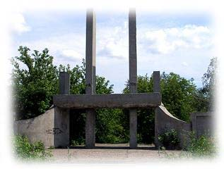
Юбилейный парк - расположен в Барнауле. До 1970 года носил название «Пороховой парк».
Юбилейный парк находится в географическом центре города, между улицами Гущина, Малахова, 3-ей Речной, Чихачева и Северо-Западной. Имеет форму неправильного пятиуголника и занимает площадь 57 га в Ленинском районе.
Через парк протекает река Пивоварка, образуя в его западной части болото.
Парк «Юбилейный» долгое время назывался назывался «Пороховым», так как во время Великой Отечественной войны там располагались пороховые склады. Позже они были демонтированы, а в роще на границе парка появилось кладбище японских военнопленных (всего было погребено 256 человек), работавших рядом на стройках города.
В 1970 году в честь 100-летия со дня рождения В. И. Ленина, а также 25-летия Победы, парк был переименован в «Юбилейный».
В 50-60-е годы XX века территория парка постепенно благоустраивалась, появилась танцплощадка для молодежи, летние кафе, был проведен свет, заасфальтированы дорожки. В 1970-1980-е годы — построены первые аттракционы для детей и взрослых: качели, колесо обозрения, горки, игровые автоматы, карусели, тир. Вплоть до 1990-х годов это место оставалось одним из любимых мест отдыха барнаульцев.
К середине 1990-х годов XX века парк перестал работать и был фактически заброшен.
В 1996 году Барнаул посетила делегация из Японии для изучения мест захоронений японцев. Были проведены раскопки в результате которых, найденные останки 81-го человека были кремированы и увезены на родину. На месте бывшего кладбища барнаульские предприниматели поставили памятник. Авторами эскизов и макета памятника стали художник Виталий Полукаров и скульптор Николай Звонков (автор памятника Василию Шукшину). Он представлял собой три стелы, схваченные кольцом, означающие людей, рвущихся из неволи. Будда у подножия мемориала охранял покой умерших, а скорбные колокола должны были напоминать живым о прошлом. Но постепенно многие элементы памятника сделанные из бронзы были украдены, а позднее была разобрана и сама конструкция.
Современное состояние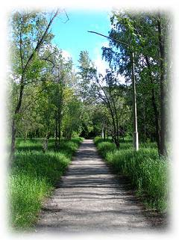
Сегодня от парка культуры и отдыха остался лишь зеленый массив, в котором сохранились асфальтированные дорожки, фонарные столбы без ламп и фундаменты аттракционов. Территория не благоустроена, жители окрестных жилых кварталов иногда используют территорию парка для свалок бытового и строительного мусора или вырубки деревьев. Территория парка не обрабатывается санитарными службами, здесь зафиксировано большое количество клещей.
С августа 2007 года здесь происходит патрулирование аллей и дорожек сотрудниками конной милиции.
Тем не менее, Юбилейный парк остается одним из мест отдыха горожан. С 1998 года городская администрация неоднократно объявляла конкурс на передачу территории парка в аренду с условием сохранения культурно-досугового профиля данного объекта. Рассматривались разные предложения, даже создание на данной территории зоопарка. Но все они отклонялись из-за отсутствия реальных финансовых вложений. В 2006 году мэрия отказала сети магазинов «Metro Cash & Carry» разместить здесь свои торговые площади, но заявила, что инвестор определен и идет разработка проекта по восстановлению парковой зоны.

Кинотеатр "Мир"
Мир -кинотеатр в Барнауле. Расположен в Железнодорожном районе города на площади Победы, при пересечении проспектов Строителей и Социалистического.
Кинотеатр был построен в 1972 году по типовому проекту. Рассчитан на 940 мест.
В 2002 году кинотеатр передан в долгосрочную аренду сети «Киномир», в результате чего здание было реконструировано. На сегодняшний момент в «Мире» находится один кинозал, а на втором и третьем этажах открыт ночной клуб «Chaplin».
Техническое обеспечение кинотеатра — это современная кинопроекционная техника, система звука Dolby Digital Surround EX, американские кресла компании «Ирвинг» с подставками для попкорна и напитков.
Перед зданием кинотеатра на гранитном постаменте установлен танк Т-34, а справа скульптурная композиция из героев фильмов Чарли Чаплина.
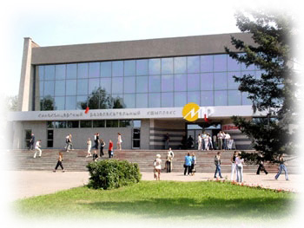

«Европа-Киномир»
В феврале 2008 года в ТРЦ «Европа» сетью
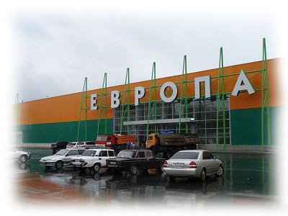
«Киномир» были открыты два кинозала на 154 и 170 мест. Залы оборудованы новым кинопроекционным оборудованием, современной системой звука Dolby Digital Surround-EX, системой вентиляции и кондиционирования

«Родина»
Кинотеатр «Родина» после реконструкции, 2007«Родина» — расположена в Центральном районе города на проспекте Ленина.
Кинотеатр был построен в 1941 году по проекту московского архитектора Г. К. Френка и имел 2 зала на 300 мест — «голубой» и «розовый». Рядом с кинотеатром до 1950-х годов стоял памятник Иосифу Сталину. До 1990-х годов здесь происходили премьеры новинок советского кино, работали кинолектории и киноклубы, проводились творческие встречи зрителей с известными артистами — Михаилом Боярским, Леонидом Куравлевым и другими. С ноября 1997 года при кинотеатре работал Центр российской кинематографии имени Ивана Пырьева, а в фойе выставлялись исторические киноэкспозиции, представляющие классику отечественного кинематографа.
В 2005 году кинотеатр передан в долгосрочную аренду сети «Киномир», в результате чего здание было полностью реконструировано. На сегодняшний момент в «Родине» три зала, два из которых («синий» и «красный») имеют по 132 зрительских места и один (малый зал) — 32 места. В фойе воссоздан стиль советского классицизма с паркетом на полу, тематическим плакатами и картинами в духе соцреализма. На втором этаже кинотеатра открыт ночной клуб «Точка».

Кинозал «Премьера»
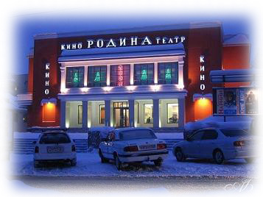
Кинозал «Премьера» с 2008 года специализируется на показах интеллектуального и авторского кино. Здесь собираются студенты и преподаватели вузов города для просмотра фильмов Федерико Феллини, Андрея Тарковского, Дэвида Линча, Микеланджело Антониони и т. п. Кроме того, в «Премьере» проходят бесплатные сеансы советского кино для пенсионеров.
